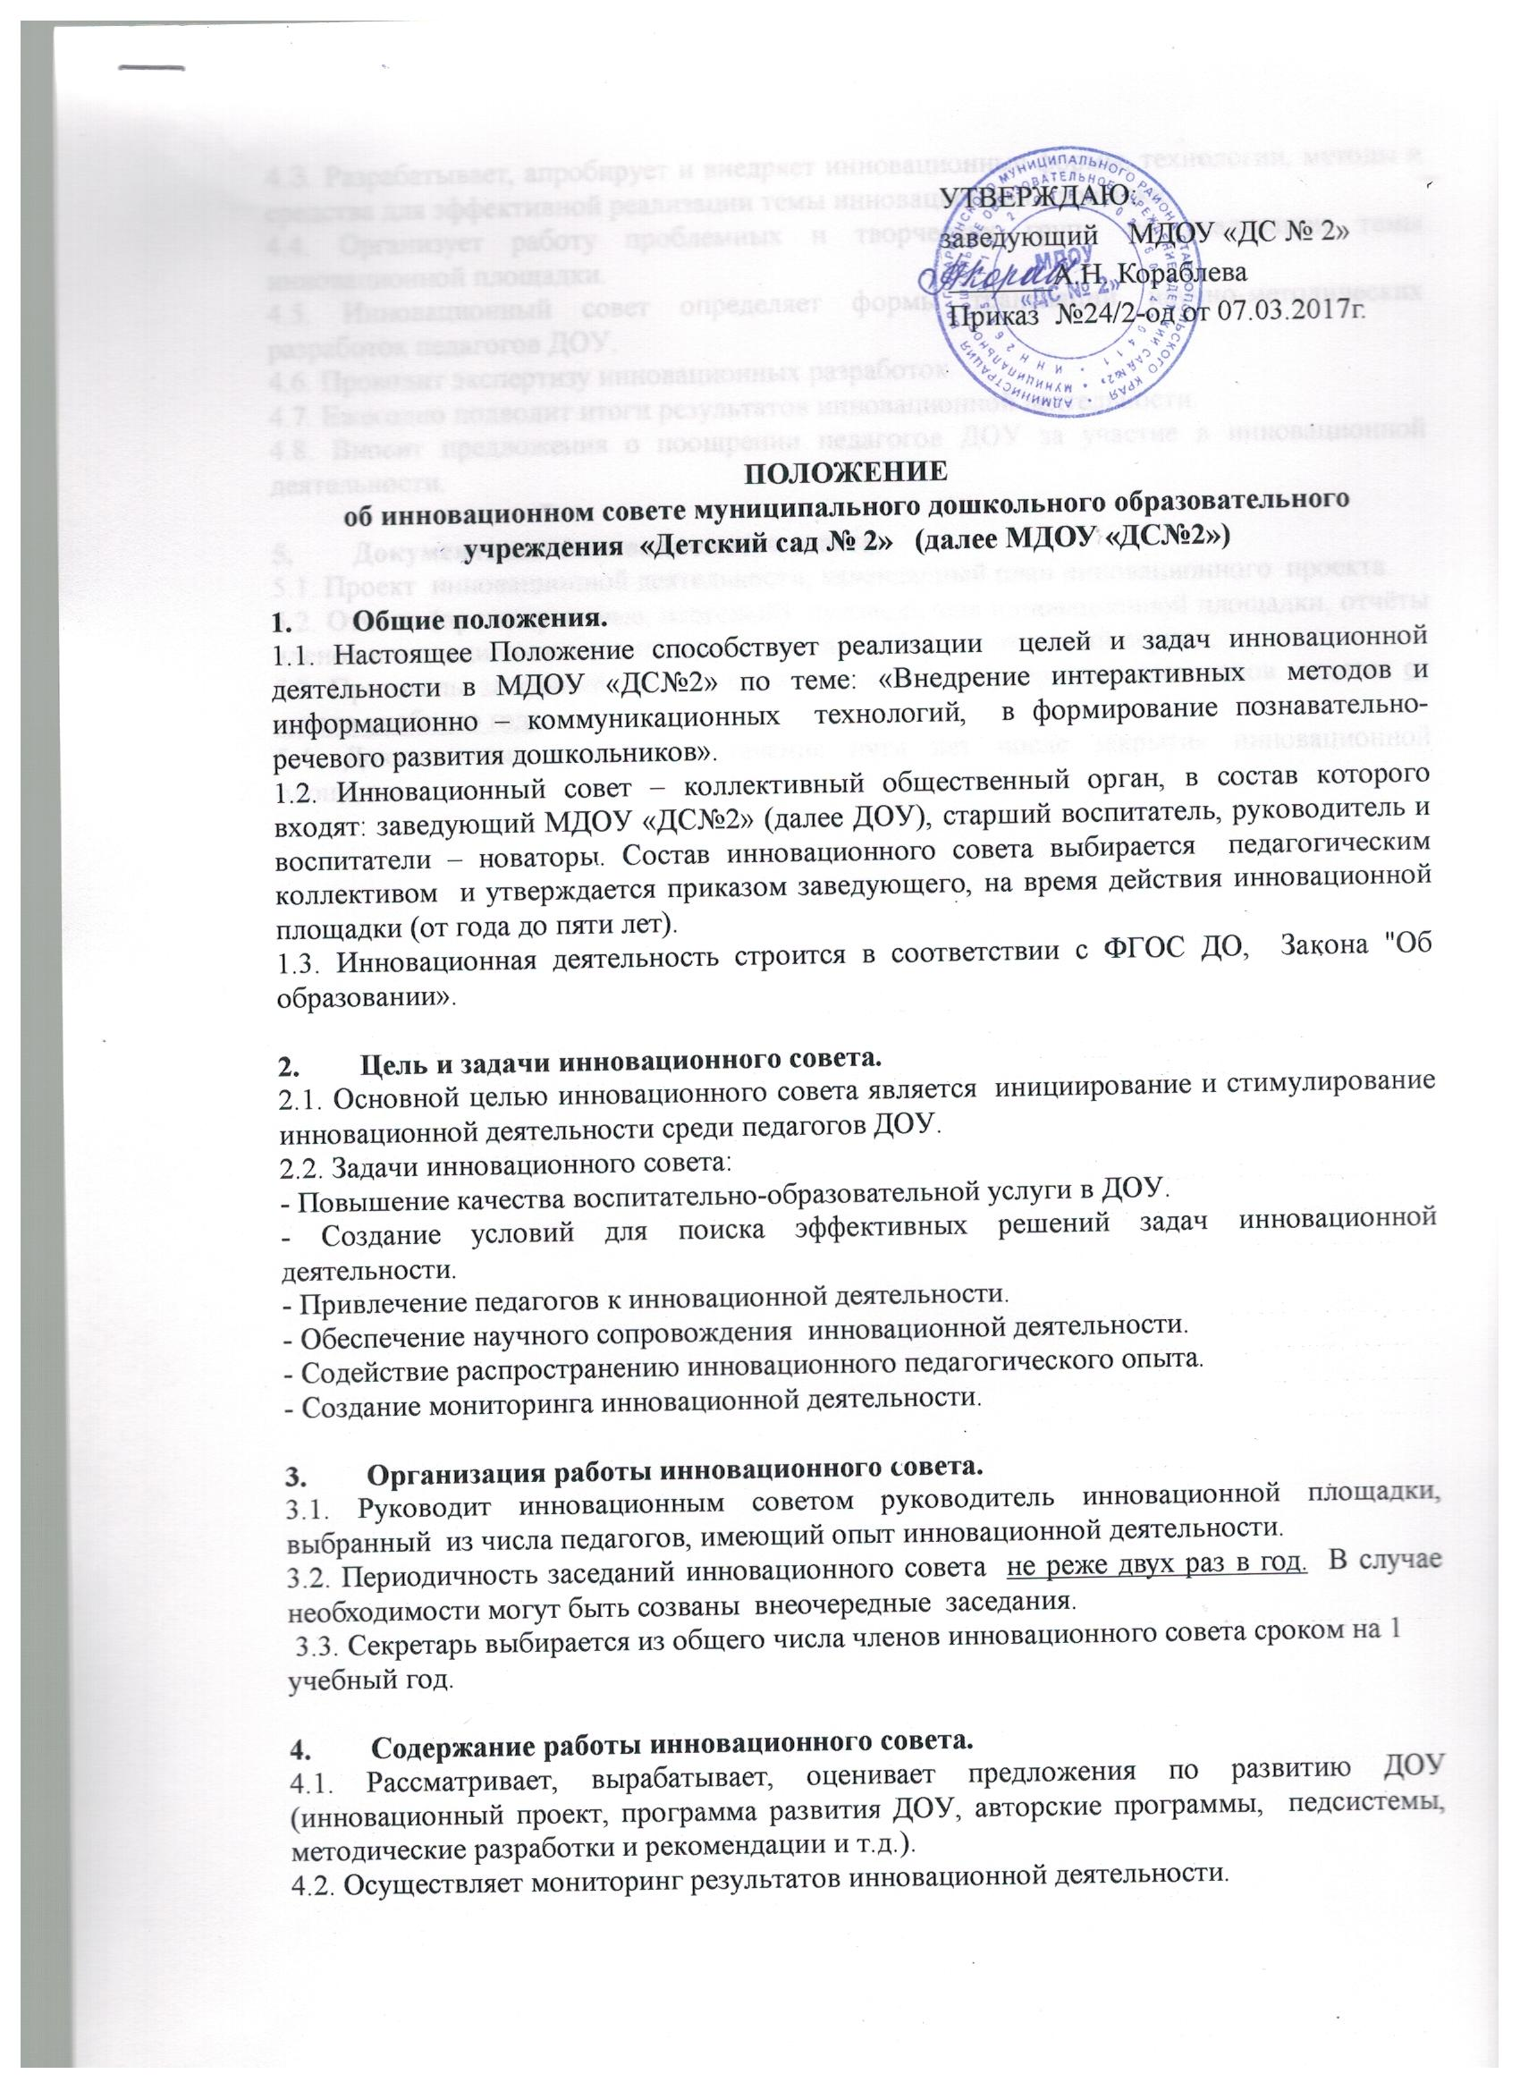

|  |  |
| --- | --- |
|  | УТВЕРЖДАЮ:  заведующий МДОУ «ДС № 2»  _______А.Н. Кораблева  Приказ №24/2-од от 07.03.2017г. |

**ПОЛОЖЕНИЕ**

**об инновационном совете муниципального дошкольного образовательного учреждения «Детский сад № 2» (далее МДОУ «ДС№2»)**

1. **Общие положения.**

1.1. Настоящее Положение способствует реализации целей и задач инновационной деятельности в МДОУ «ДС№2» по теме: «Внедрение интерактивных методов и информационно – коммуникационных технологий, в формирование познавательно-речевого развития дошкольников».

1.2. Инновационный совет – коллективный общественный орган, в состав которого входят: заведующий МДОУ «ДС№2» (далее ДОУ), старший воспитатель, руководитель и воспитатели – новаторы. Состав инновационного совета выбирается педагогическим коллективом и утверждается приказом заведующего, на время действия инновационной площадки (от года до пяти лет).

1.3. Инновационная деятельность строится в соответствии с ФГОС ДО, Закона "Об образовании».

1. **Цель и задачи инновационного совета.**

2.1. Основной целью инновационного совета является  инициирование и стимулирование инновационной деятельности среди педагогов ДОУ.

2.2. Задачи инновационного совета:

- Повышение качества воспитательно-образовательной услуги в ДОУ.

- Создание условий для поиска эффективных решений задач инновационной деятельности.

- Привлечение педагогов к инновационной деятельности.

- Обеспечение научного сопровождения инновационной деятельности.

- Содействие распространению инновационного педагогического опыта.

- Создание мониторинга инновационной деятельности.

1. **Организация работы инновационного совета.**

**3.1. Руководит инновационным советом руководитель инновационной площадки, выбранный из числа педагогов, имеющий опыт инновационной деятельности.**

3.2. Периодичность заседаний инновационного совета не реже двух раз в год. В случае необходимости могут быть созваны внеочередные заседания.

3.3. Секретарь выбирается из общего числа членов инновационного совета сроком на 1 учебный год.

1. **Содержание работы инновационного совета.**

4.1. Рассматривает, вырабатывает, оценивает предложения по развитию ДОУ (инновационный проект, программа развития ДОУ, авторские программы, педсистемы, методические разработки и рекомендации и т.д.).

4.2. Осуществляет мониторинг результатов инновационной деятельности.

4.3. Разрабатывает, апробирует и внедряет инновационные формы, технологии, методы и средства для эффективной реализации темы инновационной площадки.

4.4. Организует работу проблемных и творческих групп по реализации темы инновационной площадки.

4.5. Инновационный совет определяет формы трансляции научно-методических разработок педагогов ДОУ.

4.6. Проводит экспертизу инновационных разработок.

4.7. Ежегодно подводит итоги результатов инновационной деятельности.

4.8. Вносит предложения о поощрении педагогов ДОУ за участие в инновационной деятельности.

1. **Документация инновационного совета.**

5.1. Проект инновационной деятельности, календарный план инновационного проекта.

5.2. Отчеты (промежуточные, итоговый) руководителя инновационной площадки, отчёты членов инновационного совета о проделанной работе за отчетный период.

5.3. Протоколы заседаний инновационного совета. Нумерация протоколов ведется от начала учебного года.

5.4. Документация хранится в течение пяти лет после закрытия инновационной площадки.